Sommer in Deutschland
Sprachniveau A1/A2
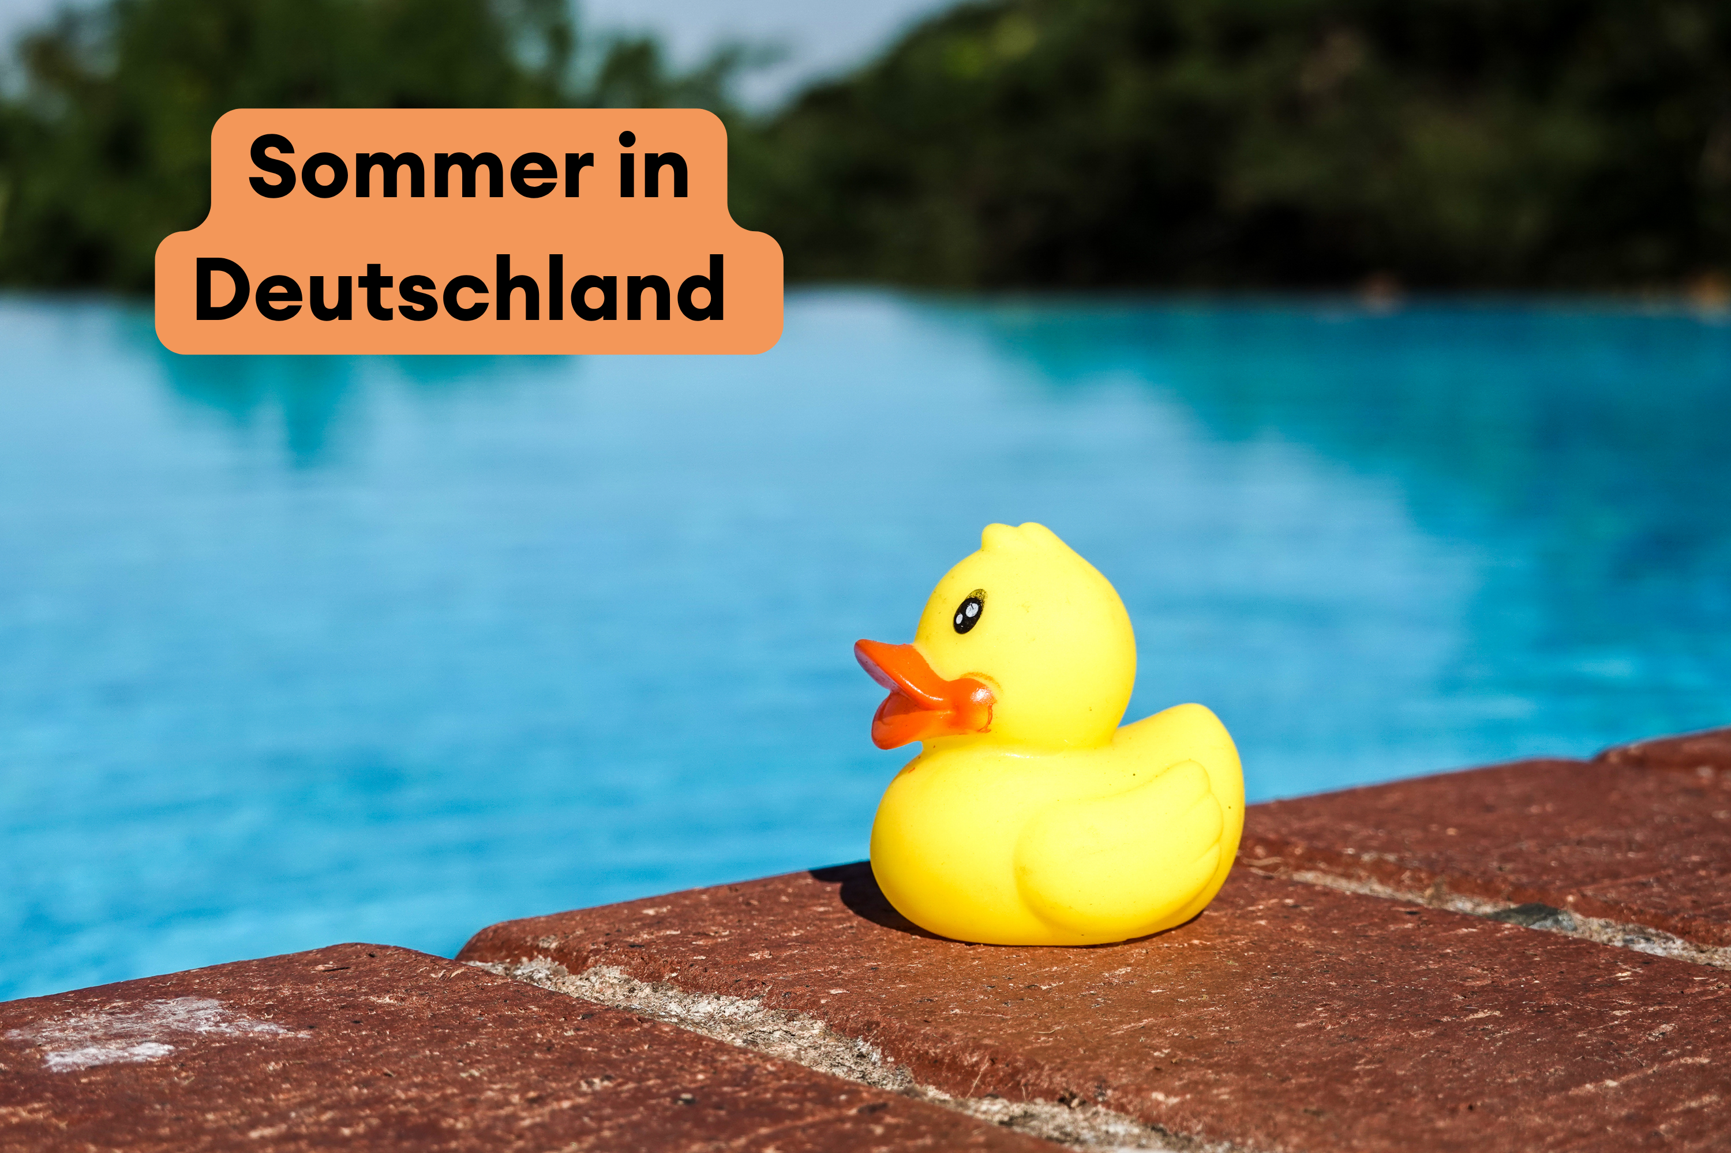
© Canva
Warme Tage, lange Ferien und ganz viel Zeit draußen – der Sommer in Deutschland ist da. Wir zeigen euch, was die Menschen in Deutschland in dieser Jahreszeit besonders gerne machen.

Der Sommer in Deutschland ist von Juni bis August. In dieser Zeit ist das Wetter oft warm und sonnig.
Die Temperaturen sind meistens zwischen 20 und 30 Grad. Manchmal ist es auch sehr heiß.
Im Sommer haben die Schülerinnen und Schüler lange Ferien. Sie dauern etwa sechs Wochen. Viele Familien fahren in den Urlaub.
Die Menschen sind im Sommer gerne draußen.
Sie fahren Fahrrad, wandern oder gehen in den Biergarten.
In vielen Städten gibt es Sommerfeste, Open-Air-Konzerte und Märkte.
Zur Abkühlung gehen viele im Sommer gerne baden: im See, im Meer, im Fluss oder im Freibad.
Oft wird gemeinsam mit Familie und Freunden gegrillt.
Oder man macht ein Picknick im Park. Alle bringen etwas mit.
Und Eis essen darf im Sommer natürlich nicht fehlen!

PASCH-net-Redaktion
Juli 2026

Worterklärungen
die Temperatur, die Temperaturen: Wenn es draußen heiß ist, ist die Temperatur hoch. Wenn es sehr kalt ist, ist die Temperatur niedrig.
die Abkühlung, die Abkühlungen: wenn etwas kälter wird und weniger warm ist als vorher
das Freibad, die Freibäder: ein Schwimmbad im Freien, also draußen und nicht in einem Gebäude; Oft gibt es im Freibad auch eine Wiese, auf der man sich sonnen kann.
das Picknick, die Picknicke: in der Natur gemeinsam etwas essen, was man von zu Hause mitgebracht hat

